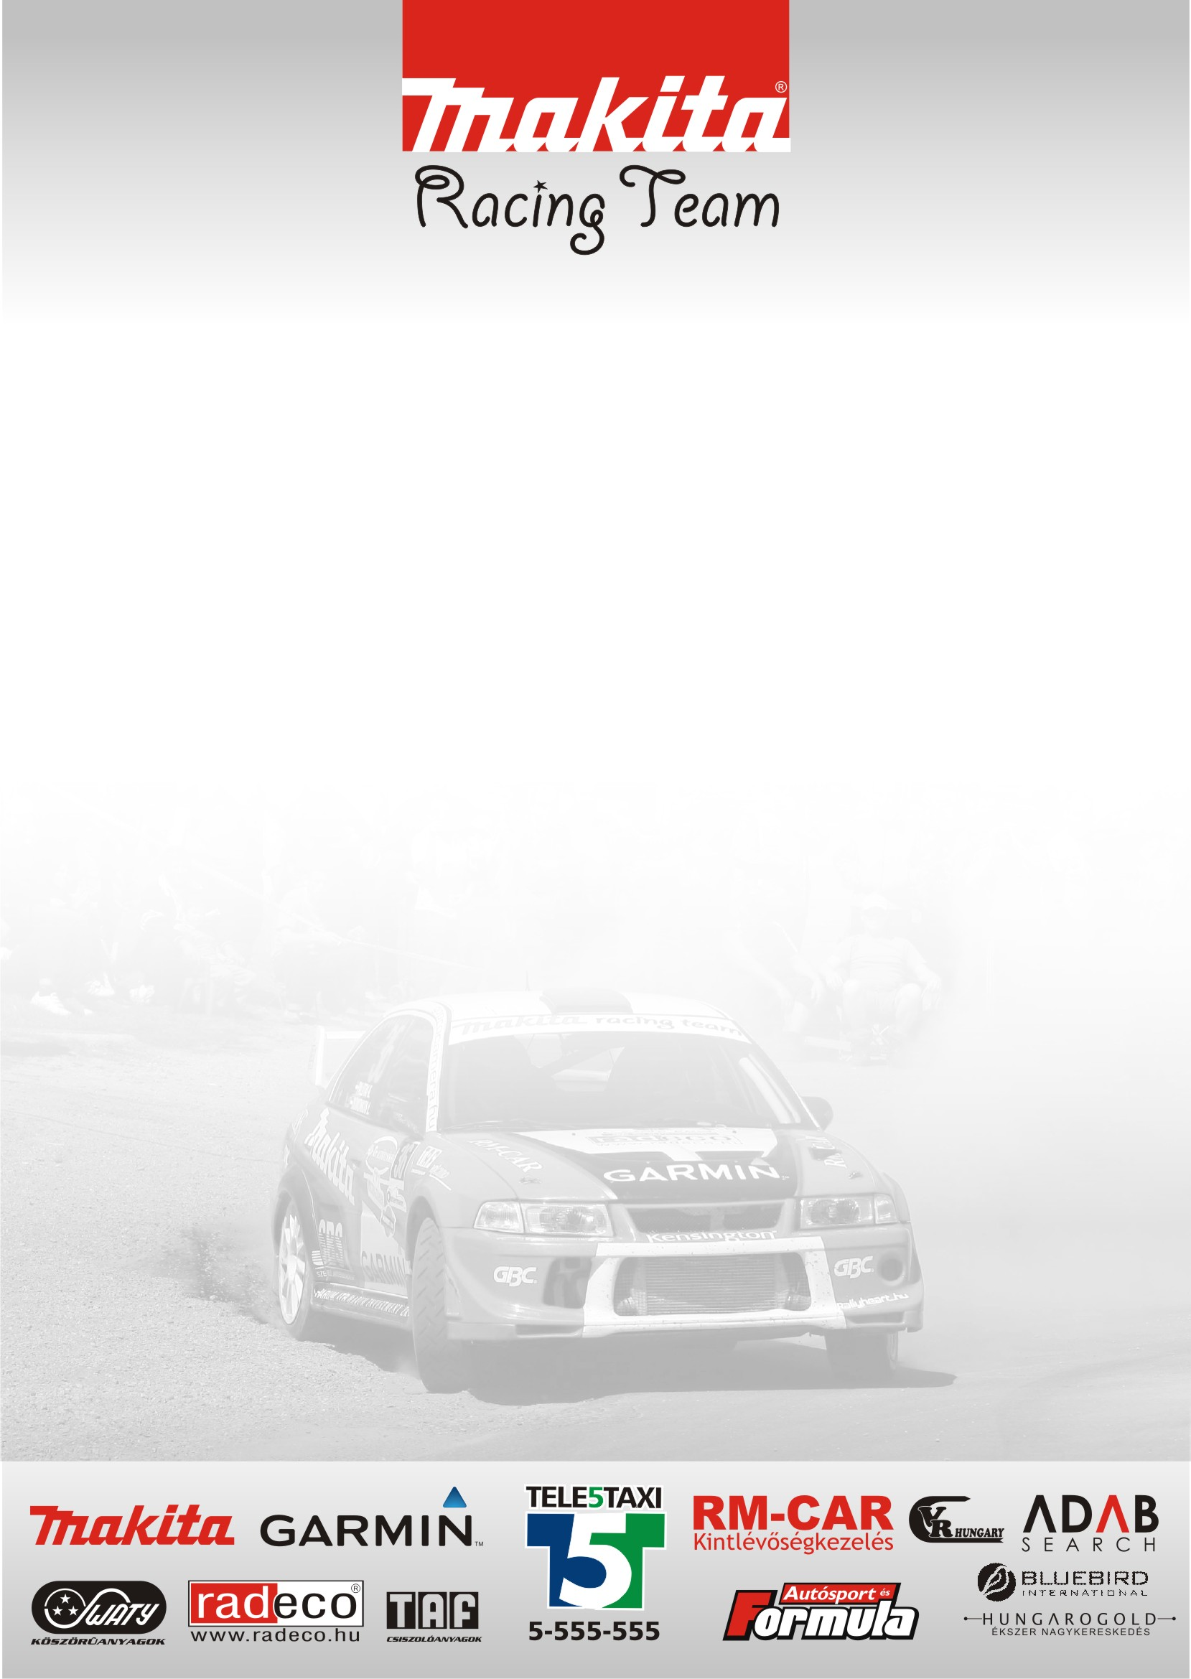

Fejlesztettek

A Makita Racing Team versenyzői mondhatni "új autókkal" érkeznek az esztergomi rajtba.

Ősz László: - Picit el vagyunk csúszva a felkészüléssel, de ez nem szokatlan a rallyban. Ahogy mondani szokták, ha nem lenne az utolsó pillanat, akkor egy rally autó sem készülne el. :) Mi is az utolsó pillanatra várunk, de addigra kész leszünk.

- A csapatnak most állt össze minden ahhoz, hogy az autó elérje egy A-s autó fejlettségét. Előre is sperr differenciálmű kerül, és kész lett az A-s motor is, amit tavaly a Mikulás Rallys bérlőink felrobbantottak! Váltottunk gumit is, mi is az él menők által preferált márkát fogjuk használni.

- Szeretem ezeket a pályákat. Utoljára Octavia Kit Car-ral mentem rajtuk ebben az irányban. Bízom benne, hogy nem lesz eső.

- Egy célom van az idei évvel, az pedig minél több kilométert menni és minél többször átmenni a céldobogón.

A versenyen új navigátorral megyek majd, mert Tibi navigátorom elfoglaltságai miatt nem tud idén végig versenyezni velem. Ezt én tudtam mikor az évnek közösen neki vágtunk. Ez nem jelenti azt, hogy nem fog segíteni, csak az autóban nem ő, hanem Tekeres Laura fogja nekem az információkat mondani.

Tekeres Laura: - Hiányzott már a versenyzés izgalma, bár nem maradtam távol a futamoktól eddig sem, hiszen mindenféle pozícióban megfordultam. A III. Örömautózáson találkoztam Laciékkal, és megkérdezték, hogy hány kg vagyok. Nem tudtam, hogy miért kérdi, talán motort akar velem kivetetni... :)

- Budavári Zolinak jó barátai vagyunk, akinek előtte navigáltam, és innen jött az ötlet. Remélem, hogy a kislányom elnézi nekem, ha két - három napig távol leszek otthonról.

- Az esztergomi versenyt már nagyon várom, remélem sikeres és technikai problémáktól mentes hétvégénk lesz. Azt gondolom, hogy nem lesz nehéz összedolgoznunk, és a lehető legjobban teljesítenünk. Nagyon örülök, hogy egy ilyen autóban, és egy ilyen embernek navigálhatok, mint Laci.

Domonkos László: - Viszonylag jól állunk a felkészüléssel, a váltó kapott egy nagyfelújítást, és a kuplungunk is csereérett lett, továbbá vásároltunk egy új EVO IX-es turbót és az injektor fejeket is kicseréltük nagyobbra. A programozás után okosabbak leszünk, hogy ez mennyi teljesítménytöbbletet jelent majd ez nekünk, de úgy gondolom kigyorsításonként 0,3-0,5 mp lehet a különbség.

- Régen, még Rali-Túrában mentem a Lábatlani pályán, akkor még a Strázsahegyi gyorssal volt párban. Egyik évben nyertünk a kategóriánkban, a másik évben 2-ik helyen végeztünk, így jók az emlékeink a helyszínről. Nagyon lobogós pálya, pár kritikus kanyarral. A Tardos - Bikolpuszta egy rövid, de nagyon jó szakasz, tele ugratókkal, ugrató utáni kanyarokkal. Remélem nem lesz annyi lassító, mint szokott és a jellege nem veszik el teljesen.

- Az eddigi eredményt szeretném kicsit felülmúlni és végre az első ötben végezni, ami nem lesz könnyű feladat, mert a többiek is nagyon jól ismerik ezt a két pályát. Ha folytatódik az "esős évszak", akkor nem lehet megjósolni a végeredményt, mert egy jó vagy rossz gumiválasztás felboríthat bármilyen papírformát.

Köszönjük támogatóinknak!

